**bel.ru**

**ВСУ обстреляли Шебекино, Муром и Новую Таволжанку**

Сегодня, 16:44

Фото: соцсети Вячеслава Гладкова

ВСУ снова обстреляли Белгородскую область/ фото из архива

**Обстрелам со стороны Украины подверглись сразу три населённых пункта под Белгородом. Пострадавших нет, сообщил Вячеслав Гладков.**

Сюжет

[Операция на Украине](https://bel.ru/tags/operatsiya-na-ukraine)

29 ноября Шебекинский горокруг снова подвергся обстрелам со стороны Украины. К счастью, никто не пострадал. Повреждения получили несколько жилых домов. В Новой Таволжанке пострадала кровля здания одного из предприятий. Есть повреждения газопровода и линии электропередачи.

Аварийные службы работают на местах. Власти проводят подомовой обход, чтобы выявить возможные разрушения.

Громко сегодня было и в Белгороде — [звуки взрывов](https://bel.ru/news/2022-11-29/v-nebe-nad-belgorodom-vnov-razdavalsya-grohot-2602663) раздавались несколько раз на протяжении всего дня. В небе были видны следы от работы противовоздушной обороны.

<https://bel.ru/news/2022-11-29/vsu-obstrelyali-shebekino-murom-i-novuyu-tavolzhanku-2603002>

**В Белгородской области резко похолодает**

Сегодня, 15:45

Фото: 1MI

**Ночью синоптики обещают 5–10 ˚С ниже нуля. Небольшой мороз сохранится и днём — 1–6 ˚С ниже нуля. Прогноз погоды опубликовало региональное ГУ МЧС.**

Сюжет

[Погода](https://bel.ru/tags/pogoda)

В Белгородской области в среду, 30 ноября, ночью обещают до -10 ˚С. На территории региона ожидается переменная облачность, преимущественно без осадков. Днём тоже будет морозно — от -1 ˚С до  -6 ˚С.

В Белгороде в ночное время -5 ˚С. Днём до -1 ˚С. Осадков при этом не ожидается. В четверг, 1 декабря, будет пасмурно. Ночью до -4 ˚С. Днём температура поднимется до -1 ˚С.

Такая же погода сохранится практически до конца недели. С воскресенья, 4 декабря, ожидается небольшое похолодание.

<https://bel.ru/news/2022-11-29/v-belgorodskoy-oblasti-rezko-poholodaet-2602937>

**bel.kp.ru**

**30 ноября в Белгородской области ожидается -10 градусов**

**Морозная температура сохранится на протяжении всех суток**

**Алексей СЕРГУНИН**

**ПОДЕЛИТЬСЯ**

**По данным белгородских синоптиков, завтра, 30 ноября на территории региона ожидается переменная облачность. Без осадков. Ветер восточный, 6-11 м/с, местами порывы до 16 м/с.**

**Температура воздуха ночью 5-10 градусов мороза, днем от -1 до -6 градусов. В Белгороде ночью 5-7 градусов ниже ноля, днем от -1 до -3 градусов.**

**В целях недопущения пожаров в жилых помещениях Главное управление МЧС России по Белгородской области настоятельно призывает жителей региона соблюдать меры пожарной безопасности. При использовании печного отопления проверяйте исправность печи и дымохода, не оставляйте топящуюся печь без присмотра. Следите за исправностью электропроводки и своевременно заменяйте пришедшие в негодность участки электропроводов. Помните: использовать самодельные электронагревательные приборы, оставлять электрические радиаторы без присмотра и сушить на них вещи - запрещено. Выходя из дома, не забывайте о необходимости отключения электроприборов из сети.**

[**https://www.bel.kp.ru/online/news/5033230/**](https://www.bel.kp.ru/online/news/5033230/)

**В Белгородской области «Пежо» врезался в дерево**

**ДТП произошло в Старооскольском городском округе**

**Алексей СЕРГУНИН**

**ПОДЕЛИТЬСЯ**

**Водитель не справился с управлением, съехал с дороги в кювет, после чего врезался в дерево.**

**Фото: пресс-служба УМВД России по Белгородской области.**

**По предварительным данным, вчера, 28 ноября, в 17:00 на 23 км автодороги «Магистраль 1-1» 41-летний водитель, управляя автомобилем «Пежо 107», не выбрал безопасную скорость движения, не справился с управлением, съехал с дороги в кювет, после чего врезался в дерево. Об этом информирует пресс-служба УМВД России по региону. В результате ДТП водитель пострадал.**

**Как ранее сообщал сайт bel.kp.ru, в Белгородской области «Лада Приора» сбила 8-летнюю девочку.**

[**https://www.bel.kp.ru/online/news/5032336/**](https://www.bel.kp.ru/online/news/5032336/)

**belnovosti.ru**

В Белгороде появилась интерактивная карта укрытий

Фото: https://vk.com/belgorodmedia

**Для жителей города запустили специальную интерактивную карту с адресами укрытий и удобной навигацией**

Как сообщил исполняющий обязанности мэра города Валентин Демидов , на карте 711 многоквартирных домов, 8 образовательных учреждений и 45 хозсубъектов. Но работа пока не завершена, в систему ещё добавят дополнительные укрытия.

Система укрытий работает без четкой привязки к месту жительства, чтобы воспользоваться ей в случае опасности могли все белгородцы. Карта доступна [здесь](https://yandex.ru/maps/4/belgorod/?ll=36.576562%2C50.568504&mode=usermaps&source=constructorLink&um=constructor%3A235fb866f1f5245c11290cb8e1e22527dadcee2acc5414a4cc6dcd30d732de68&z=17).

*«Это важный этап нашей большой работы. Ему предшествовала ревизия основных помещений в Белгороде, которые могут выполнять функцию укрытий. Но сразу стало ясно – нужна система. И целый комплекс мероприятий. Поэтому параллельно мы разработали правовой механизм для закрепления ответственности по обеспечению доступа в укрытия и их содержанию. С каждым балансодержателем подписаны необходимые документы, составлены акты», – отмечает Валентин Демидов.*

Жителей просят без надобности не спускаться в подвалы. Подвальные помещения закрыты, их откроют только в случае реальной опасности. Карта опубликована для изучения жителями.

Наш корреспондент Виктор Апальков рассказал о специальной интерактивной карте в сюжете.

[**https://www.belnovosti.ru/112471.html#**](https://www.belnovosti.ru/112471.html#)

Белгородские пожарные спасли из горящего дома мужчину и женщину

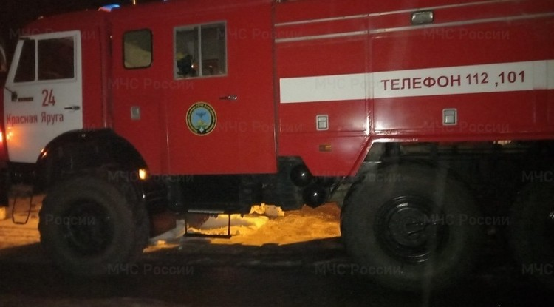Фото: 31.mchs.gov.ru

**Пожар произошёл 29 ноября**

[](https://t.me/belgornews)

Как сообщает пресс-служба регионального МЧС, инцидент произошёл ночью 29 ноября в селе Вязовое Краснояружского района.

Пожарных вызвали соседи, которые сообщили, что видят, как из окон соседнего дома идет густой дым. Прибывшие на место спасатели обнаружили 36-летнюю женщину и 39-летнего мужчину, которые не смогли из‑за сильного задымления самостоятельно покинуть дом. Огнеборцы вывели их на свежий воздух, а затем ликвидировали огонь. К пожару, по предварительной версии, могла привести неосторожность при курении.

Главное управление МЧС России по Белгородской области просит жителей региона соблюдать правила пожарной безопасности, в том числе при курении.

В случае происшествия звоните по Единому телефону пожарных и спасателей «101» или Единому номеру вызова экстренных оперативных служб «112». Единый «телефон доверия» Главного управления МЧС России по Белгородской области – 8 (4722) 39–99–99.

[**https://www.belnovosti.ru/proisshestviya/chp/112473.html#**](https://www.belnovosti.ru/proisshestviya/chp/112473.html#)

**bel.aif.ru**

**ВСУ обстреляли три населенных пункта в Шебекинском горокруге 29 ноября**

[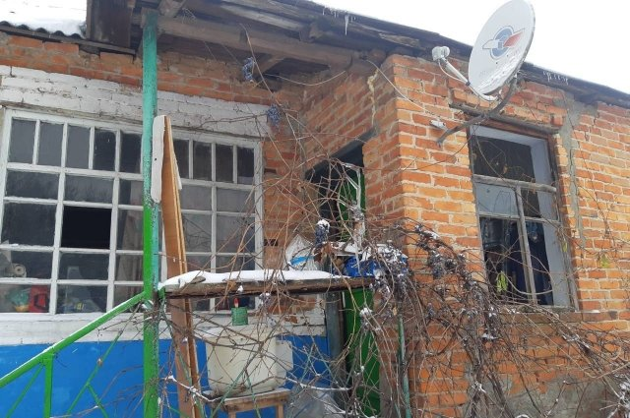](https://aif-s3.aif.ru/images/030/280/c42bb4c791159ca80d28681c0e4224cd.jpg)

Вячеслав Гладков / [Telegram-канал](https://web.telegram.org/)

Белгород , 29 ноября - АиФ Белгород.

ВСУ обстреляли три населенных пункта в Шебекинском городском округе 29 ноября, сообщает губернатор Вячеслав Гладков в своем Telegram-канале.

Под обстрел попали город Шебекино, села Муром и Новая Таволжанка. По данным властей, обошлось без пострадавших.

Снаряды повредили несколько домов. В Новой Таволжанке повреждена кровля на одном из предприятий, также снаряды повредили газопровод и линию электропередач. Аварийные службы уже занимаются устранением неисправностей.

Напомним, что 25 ноября под обстрел попало село Ленинский в Шебекинском городском округе. Там разрушен один частный дом. Семью, жившую там, переселили в безопасное место. Пострадавших и жертв зафиксировано не было.

[**https://bel.aif.ru/incidents/chp/vsu_obstrelyali_tri_naselennyh_punkta_v_shebekinskom_gorokruge_29_noyabrya**](https://bel.aif.ru/incidents/chp/vsu_obstrelyali_tri_naselennyh_punkta_v_shebekinskom_gorokruge_29_noyabrya)

**belpressa.ru**

**В Белгороде на карту укрытий внесут 200 помещений коммерческих организаций**

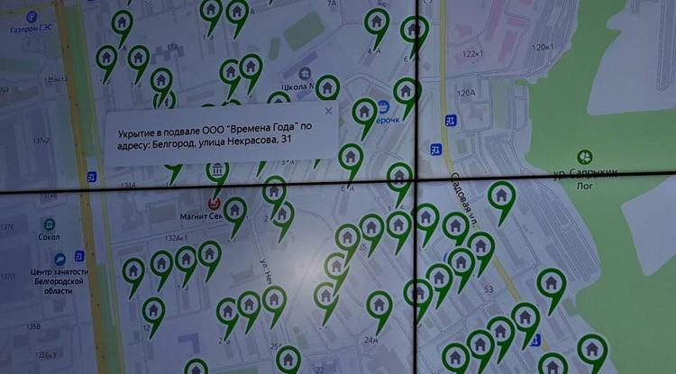Фото: Ирина Дудка

**Уже запущенная в областном центре интерактивная карта укрытий для людей в случае ЧС, судя по всему, появится и в других муниципалитетах.**

Врио мэра Белгорода **Валентин Демидов**рассказал, что после запуска в городе интерактивной карты с укрытиями мэрия намерена расширять адресов, где в случае обстрела можно будет находиться в безопасности. Ранее **«БелПресса»** сообщала, как именно горожане могут использовать новую [интерактивную карту](https://www.belpressa.ru/47589.html).

«На карте есть все помещения, которые по техническим характеристикам соответствуют параметрам укрытия. Уже с пятницы, 25 ноября, сотрудники управляющих компаний в городе [монтируют указатели](https://www.belpressa.ru/svo/47551.html) к укрытиям по всему городу. Также информация будет размещаться на подъездах».

Валентин Демидов отметил, что буквально два месяца назад управляющие компании по всему городу просто внести в список укрытий все подвалы, которые автоматически считались укрытиями. Однако большая инспекция состояния подвалов со стороны городских властей выявила, что многие подвалы непригодны для использования в качестве укрытия. После этого и была создана карта укрытий как единый ресурс с полноценными укрытиями, которые соответствуют всем требованиям.

**ЧИТАЙТЕ ТАКЖЕ**

[Экспонаты музеев приграничных районов Белгородской области эвакуируют для сохранности](https://www.belpressa.ru/47586.html)28 Ноя 2022 16:21

[Валентин Демидов: «Белгородцы должны знать, где находятся ближайшие укрытия»](https://www.belpressa.ru/47564.html)27 Ноя 2022 12:46

[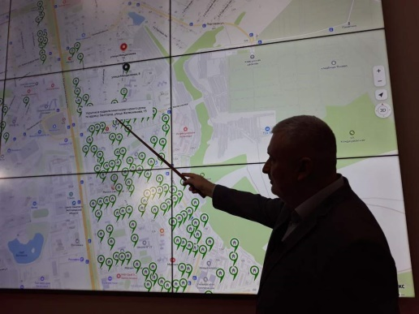](https://www.belpressa.ru/society/bezopasnost/47589.html)

*Фото: Ирина Дудка*  
[В Белгороде подготовили 1 700 укрытий для людей](https://www.belpressa.ru/society/bezopasnost/47589.html)

Реестр и интерактивная карта будут постоянно увеличиваться. Сейчас к 1 700 местам укрытия город готовится добавить несколько сотен укрытий, которые находятся в собственности различных организаций и компаний.

**200 помещений** уже находятся в проработке с юридическими лицами. После чего они также появятся на карте и в системе уличных указателей. При этом число укрытий, по словам градоначальника, будет только расти со временем, несмотря на то что ситуаций, требующих применения укрытий в Белгороде, нет.

«В ближайшее время все помещения, которые могут использоваться как укрытия, будут внесены в реестр. Чтобы человек, в каком бы районе он не находился, знал, куда можно уйти укрыться. Более того, создана система, благодаря которой укрытия по команде в случае необходимости будут одновременно везде открыты. Поэтому не переживайте. Система сделана. И уже нет тех ошибок, которые были на первоначальном этапе. Ситуаций, когда на подъезде размещалась недостоверная информация об укрытиях, больше не повторится», – подчеркнул Валентин Демидов.

Уже запущенная в Белгороде интерактивная карта, судя по всему, появится и в других муниципалитетах. О создании аналогичной базы данных с картой и реестром укрытий заявил и глава Белгородского района **Владимир Перцев**.

**Сергей Шевченко**

[**https://www.belpressa.ru/47603.html#**](https://www.belpressa.ru/47603.html#)

**В Белгородском районе с начала ноября зафиксировали 294 прилёта со стороны Украины**

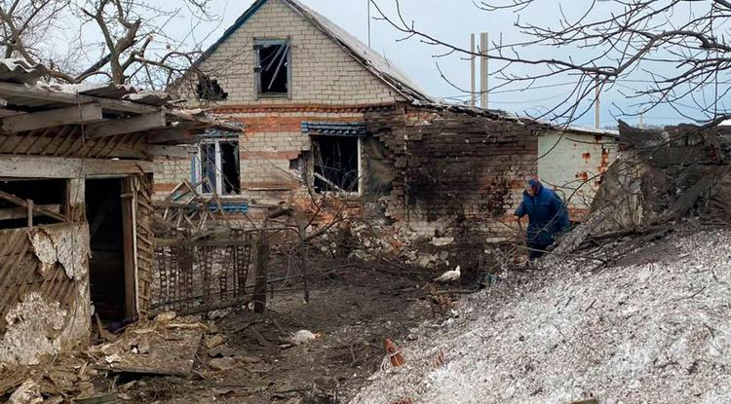Фото: t.me/vvgladkov

**При обстрелах за месяц повреждено 92 домовладения, а в ПВР из обстреливаемых населённых пунктов отселены уже более 2 тысяч человек.**

«Конечно, больше всех прилётов у нас пришлось на Журавлёвку, Нехотеевку, Наумовку, Вторую Наумовку, Красный Хутор, – пояснил глава администрации Белгородского района **Владимир Перцев** в ходе своего эфира 28 ноября. – В последнее время стали особенно часто обстреливать Устинку. Некоторые жители села уже выехали в более безопасные места. По этому селу мы изучаем ситуацию и будем принимать какие‑то решения… Были прилёты в Октябрьском, в Драгунском, Никольском».

За месяц в районе в разной степени были повреждены 92 домовладения. 87 из них уже удалось восстановить. Глава поблагодарил за работу добровольные народные дружины, сотрудников МЧС и полицию за быструю реакцию во время всех прилётов. Строители, по словам Перцева, также через час после обстрелов выезжают для восстановления домовладений.

Во время ноябрьских обстрелов в сёлах Белгородского района повреждено 19 автомобилей. Компенсации по 5 их них власти уже выполнили, по 11 ещё идёт экспертиза, после которой определят необходимую сумму выплат.

**ЧИТАЙТЕ ТАКЖЕ**

[В Белгородской области зафиксировали прилёты в Шебекино и в сёла Муром и Новая Таволжанка](https://www.belpressa.ru/47620.html)29 Ноя 2022 16:45

[В Белгороде отремонтировали 8 дворов многоэтажек, пострадавших при обстреле 3 июля](https://www.belpressa.ru/47614.html)29 Ноя 2022 16:04

[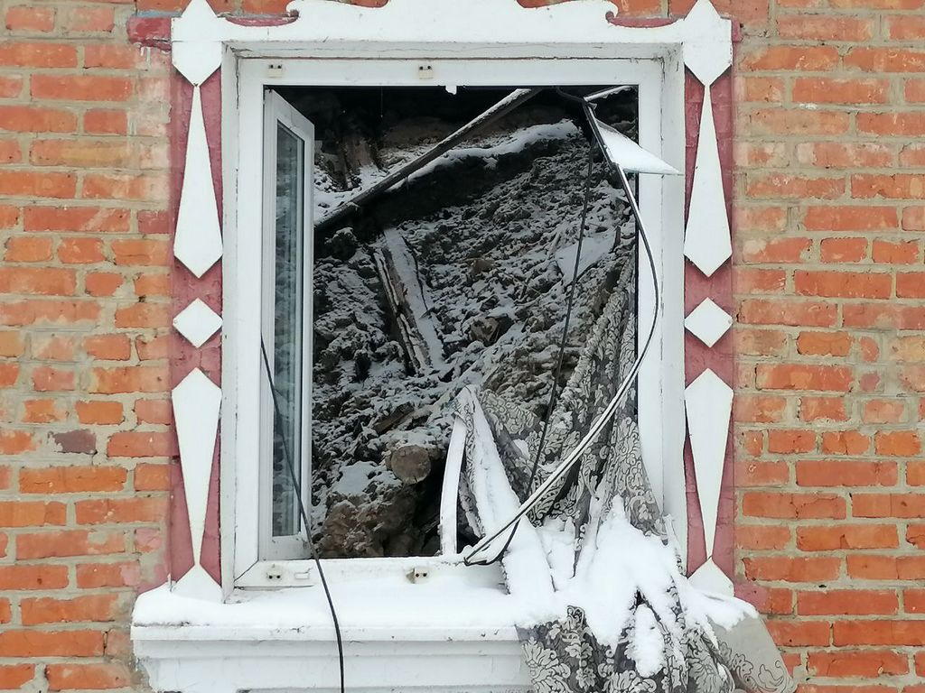](https://www.belpressa.ru/svo/47383.html)

*Фото: Елена Коржова*  
[«Каждый день, как по графику». Что говорят жители Шебекино об обстрелах](https://www.belpressa.ru/svo/47383.html)

«Хочу попросить всех жителей, что о любой сложной ситуации первым делом необходимо сообщить МЧС по номеру 112. Только потом главе поселения и другим оперативным службам. Потому что реакция зависит от того, насколько быстро ведомство получит сообщение о случившемся обстреле», – добавил Владимир Перцев.

По его словам, из обстреливаемых сёл в пункты временного размещения, гостиницы сейчас отселили уже 2,2 тыс. человек.

«Мы каждому стараемся уделить внимание. Наши сотрудники в определённые дни приезжают в эти пункты со всеми службами, которые им необходимы, и отрабатывают вопросы, которые возникают у людей. Вопросы очень разные. Конечно, у нас есть сейчас вопросы с тем, чтобы закрыть контуры домов при ремонте в Журавлёвке, Нехотеевке, в Красном Хуторе, Наумовке. Сейчас мы не можем этого сделать. Стараемся дать все пояснения по дальнейшей помощи людям. Но многие из них губернатор Вячеслав Гладков прорабатывает на федеральном уровне».

Глава Белгородского района попросил жителей не посещать сёла, в которых введён режим ЧС, и напомнил о [трагическом случае с семейной парой](https://www.belpressa.ru/accidents/chp/47457.html), которая подорвалась на мине в Староселье Краснояружского района.

[**https://www.belpressa.ru/type/news/47606.html#**](https://www.belpressa.ru/type/news/47606.html#)

**В Белгородской области зафиксировали прилёты в Шебекино и в сёла Муром и Новая Таволжанка**

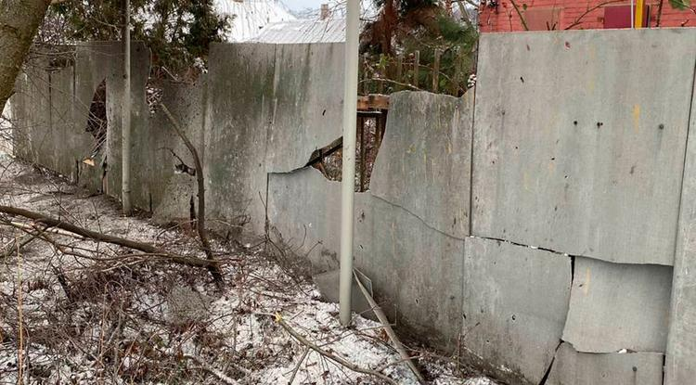Фото: t.me/vvgladkov (архив)

**Есть повреждения газопровода и линии электропередачи. Пострадавших людей нет.**

Об обстреле Шебекинского округа 29 ноября традиционно [рассказал](https://t.me/vvgladkov/1342) губернатор **Вячеслав Гладков** в своём телеграм-канале:

«Пострадавших нет. Есть незначительные повреждения в нескольких частных домовладениях. В Новой Таволжанке повреждена кровля на одном из предприятий. Есть повреждения газопровода и линии электропередачи».

По словам главы региона, аварийные службы устраняют неисправности.

[**https://www.belpressa.ru/accidents/47620.html#**](https://www.belpressa.ru/accidents/47620.html#)

**Ночью 30 ноября температура в Белгородской области опустится до 10° мороза**

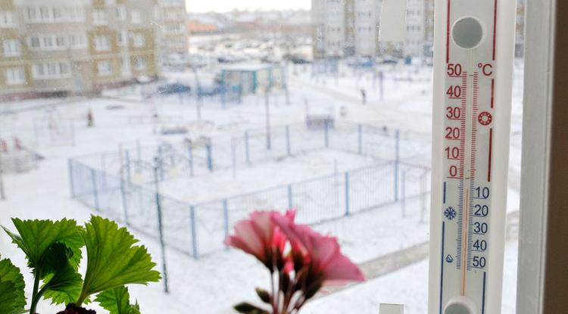Фото: Вадим Заблоцкий

**Днём немного потеплеет.**

По данным белгородских синоптиков, завтра в регионе ожидается переменная облачность, без осадков. Ветер восточный 6–11 м/с, местами порывы до 16 м/с.

Температура воздуха ночью 5–10° мороза, днём –1–6°.

В Белгороде ночью 5–7° ниже нуля, днём 1–3° мороза.

[**https://www.belpressa.ru/47622.html#**](https://www.belpressa.ru/47622.html#)

**belgorodtv.ru**

**Вячеслав Гладков сообщил об обстреле Шебекинского округа**

[29.11.2022](https://belgorodtv.ru/?m=202211)

ВСУ обстреляли город Шебекино, села Муром и Новую Таволжанку, сообщил губернатор области Вячеслав Гладков. Пострадавших нет.

«Есть незначительные повреждения в нескольких частных домовладениях. В Новой Таволжанке повреждена кровля на одном из предприятий. Есть повреждения газопровода и линии электропередач. Аварийные службы устраняют неисправности. Подомовой обход территорий продолжается», — отметил глава региона в телеграм-канале.

[**https://belgorodtv.ru/?p=260597**](https://belgorodtv.ru/?p=260597)

**mchsrf.ru**

МЧС РФ запускает масштабную программу "Безопасность доступна каждому"

[МЧС России](http://mchsrf.ru/) начинает масштабную программу "Безопасность доступна каждому" с информационными материалами о безопасности жизнедеятельности, рассчитанную на все категории граждан. На первом этапе она будет адаптирована для слабослыщащих людей с помощью сурдоперевода и субтитров.

"Программа "Безопасность доступна каждому" имеет огромное значение, ведь в нашем обществе при подготовке телепередач, различных общественно важных проектов нередко забывают о людях с нарушениями слуха, которые в итоге не имеют равного доступа к информации. По сути, мы признаем, что на протяжении нескольких лет профилактическая и просветительская работа в области безопасности жизнедеятельности не была системно адаптирована для слабослыщащих. Признаем и будем менять ситуацию. Правила безопасности должны быть доступны и понятны для всех", - отметил глава [МЧС России](http://mchsrf.ru/) Александр Куренков.

В рамках программы [МЧС](http://mchsrf.ru/) создает для слабослышащих людей серию обучающих роликов о правилах безопасного поведения на воде и тонком льду, о противопожарной профилактике. Для них будут подготовлены видеоматериалы о том, как пользоваться огнетушителем и какие подручные предметы можно применить в качестве первичных средств пожаротушения, как оказывать первую помощь при ожогах, порезах и других травмах. Первые видеоуроки уже проходят апробацию в нескольких пилотных регионах страны.

Необходимость данного проекта связана с тем, что в России насчитывается несколько миллионов человек с нарушением слуха. Таким образом, у них ограничен доступ к информации о простейших правилах безопасности в быту, оказании помощи себе и близким в случае возникновения пожара и другой нештатной ситуации, угрожающей жизни и здоровью. В дальнейшем [МЧС России](http://mchsrf.ru/) планирует запустить масштабную информационную кампанию с тем, чтобы безопасность пришла в каждый дом.

Партнером [МЧС России](http://mchsrf.ru/) в реализации программы "Безопасность доступна каждому" станет Национальной центр помощи пропавшим и пострадавшим детям.

[**https://mchsrf.ru/news/817102-mchs-rf-zapuskaet-masshtabnuyu-programmu-bezopasnost-dostupna-kajdomu.html**](https://mchsrf.ru/news/817102-mchs-rf-zapuskaet-masshtabnuyu-programmu-bezopasnost-dostupna-kajdomu.html)

О пожарах за прошедшую неделю

Ежегодно с приходом осенне-зимнего периода в разы увеличивается нагрузка на электрическую сеть в связи с использованием большого количества электронагревательных и отопительных приборов. Помимо этого, многие жители используют печное отопление для обогрева дома, что в свою очередь также может привести к пожару. За прошедшую неделю в регионе зарегистрировано 13 пожаров в нежилых помещениях и большинство из них произошли именно по этим причинам.

Так, 25 ноября в 13 часов 22 минуты поступило сообщение о пожаре на территории ООО «Борисовская зерновая компания» в селе Лаптевка Ракитянского района. К месту происшествия незамедлительно убыли дежурные караулы пожарно-спасательных частей № 32, № 33, № 24 и № 17. Прибыв к месту вызова огнеборцы установили, что произошел пожар в помещении зернообрабатывающего сооружения, в результате чего, огонь повредил кровлю по всей площади. В настоящее время причина и обстоятельства пожара устанавливаются. Пожар был ликвидирован в 14 часов 19 минут.

В 21 час 16 минут на автодороге «Губкин – Тим» Губкинского городского округа произошел пожар в автомобиле «КамАЗ» с полуприцепом «Тонар». В результате происшествия огонь повредил колесо полуприцепа и лакокрасочное покрытие на площади 1 метра квадратного. Предполагаемая причина пожара- неисправность систем, механизмов и узлов транспортного средства. Пожар был ликвидирован в 21 час 26 минут дежурным караулом пожарно-спасательной части № 42.

27 ноября в 11 часов 21 минуту поступило сообщение о загорании летней кухни и бани в поселке Ровеньки. В результате происшествия в бане огонь повредил потолочное перекрытие на площади 3 метров квадратных. Вероятная причина пожара- нарушение правил монтажа электрооборудования. Пожар был ликвидирован в 11 часов 34 минуты дежурным караулом пожарно- спасательной части № 34.

Уважаемые жители и гости региона! Главное управление [МЧС России по Белгородской области](http://mchsrf.ru/region/16.html) обращается с убедительной просьбой соблюдать все требования пожарной безопасности: не перегружать электропроводку, не использовать неисправные электроприборы, не курить в помещении.

В случае происшествия звоните в Службу спасения по телефону «112».

В информации указаны предполагаемые причины пожаров. В соответствии со [ст. 144](http://zakonbase.ru/upk/statja-144) «Порядок рассмотрения сообщения о преступлении» [Уголовно-процессуального кодекса РФ](http://zakonbase.ru/content/base/277891/) от 18.12.2001г. органы дознания вправе продлить рассмотрение причин пожара до 10 суток.

[**https://mchsrf.ru/news/817103-o-pojarah-za-proshedshuyu-nedelyu.html**](https://mchsrf.ru/news/817103-o-pojarah-za-proshedshuyu-nedelyu.html)

В подразделениях МЧС России продолжается ежедневная дезинфекция

Вирусные инфекции распространяются как по воздуху, так и через поверхности. Для того чтобы избежать скопления вредоносных микроорганизмов и их распространения, в подразделениях Главного управления [МЧС России по Белгородской области](http://mchsrf.ru/region/16.html) ежедневно проводится санитарная обработка в помещениях и на прилегающих к подразделениям территориях.

Так же дезинфекции подвергается вся техника и оборудование чрезвычайного ведомства. Обработка осуществляется при соблюдении санитарно-гигиенических мер, с применением специально предназначенного для этого раствора.

Сотрудники [МЧС](http://mchsrf.ru/) соблюдают все рекомендации Министерства здравоохранения. Перед началом рабочего дня у каждого сотрудника проводится контроль состояния здоровья и измеряется температура тела. В случае, если температура превышает норму, имеются признаки недомогания, сотрудника незамедлительно направляют в медицинское учреждение.

Все профилактические меры направлены на максимальное сокращение распространения вирусной инфекции.

[**https://mchsrf.ru/news/817104-v-podrazdeleniyah-mchs-rossii-prodoljaetsya-ejednevnaya-dezinfektsiya.html**](https://mchsrf.ru/news/817104-v-podrazdeleniyah-mchs-rossii-prodoljaetsya-ejednevnaya-dezinfektsiya.html)

Небрежность при курении привела к пожару

Неосторожность при курении - нередко становится причиной возникновения пожара. Небрежно брошенная спичка, не затушенная сигарета, будь то дома или в сарае, на лоджии или балконе – все это может обернуться большой бедой. Чтобы не допустить пожара, необходимо соблюдать правила пожарной безопасности при курении.

Крайне опасно курить лежа в постели, особенно в нетрезвом состоянии. Курящий засыпает, сигарета падает на постельные принадлежности, отсюда и возгорание. Как правило, в этом случае курильщик получает сильнейшие ожоги или погибает, отравившись ядовитым дымом. К сожалению, таких случаев немало.

Так, за прошедшие сутки на территории области произошел один пожар, причиной которого стала неосторожность при курении, но огнеборцам удалось не допустить гибели и спасти из задымленного помещения двух человек.

Сообщение о пожаре в селе Вязовое Краснояружского района поступило в пожарную охрану в 01 час 30 минут 29 ноября. Соседи сообщили, что видят, как из окон соседнего дома идет густой дым. К месту пожара незамедлительно были направлены дежурные караулы пожарно- спасательных частей № 24 и № 32. Прибыв к месту пожара огнеборцы, приступили к разведке помещений и к тушению пожара. Зайдя в помещение, звено газодымозащитной службы обнаружило женщину 1986 года рождения и мужчину 1983 года рождения, которые не смогли из-за сильного задымления самостоятельно покинуть дом. Не теряя времени огнеборцы вывели их на свежий воздух. Пожарным удалось быстро найти очаг возгорания, и в 01 час 51 минуту была объявлена полная ликвидация пожара. В результате происшествия огонь повредил матрас на площади 1 метра квадратного. К пожару, по предварительной версии, могла привести неосторожность при курении.

В связи с произошедшим, Главное управление [МЧС России по Белгородской области](http://mchsrf.ru/region/16.html) напоминает, как уберечь себя и близких от подобных пожаров:

-не курите в кровати, особенно при нахождении в состоянии алкогольного опьянения;

-не курите рядом с легковоспламеняющимися материалами;

-не используйте для курения пластмассовые банки или стаканы. Пепельница должна быть изготовлена из огнеупорных материалов;

-не выбрасывайте пепел из пепельницы в мусорную корзину сразу же после тушения сигареты, т.к. вы можете не заметить небольшие тлеющие частицы;

-при курении на балконе, не выбрасывайте окурки вниз. Они могут стать причиной пожара в находящемся ниже помещении;

-установите дома автономный пожарный извещатель. Регулярно проверяйте его работу, нажимая на кнопку для тестирования.

Главное управление [МЧС России по Белгородской области](http://mchsrf.ru/region/16.html) напоминает: в случае происшествия звоните по Единому телефону пожарных и спасателей «101» или Единому номеру вызова экстренных оперативных служб «112». Единый «телефон доверия» Главного управления [МЧС России по Белгородской области](http://mchsrf.ru/region/16.html) – 8 (4722) 39-99-99.

В информации за минувшие сутки указаны предполагаемые причины пожаров. В соответствии со [ст. 144](http://zakonbase.ru/upk/statja-144) «Порядок рассмотрения сообщения о преступлении» [Уголовно-процессуального кодекса РФ](http://zakonbase.ru/content/base/277891/) от 18.12.2001г. органы дознания вправе продлить рассмотрение причин пожара до 10 суток.

[**https://mchsrf.ru/news/817105-nebrejnost-pri-kurenii-privela-k-pojaru.html**](https://mchsrf.ru/news/817105-nebrejnost-pri-kurenii-privela-k-pojaru.html)

Сотрудники МЧС провели рейд на территории магазинов и торговых центров

Магазины и торговые центры являются наиболее популярными местами, которые человек ежедневно посещает независимо от времени года. Именно поэтому очень важно всегда соблюдать меры предосторожности и постоянно контролировать работоспособность средств пожаротушения, а так же доступность эвакуационных выходов. В случае возникновения возгорания, большому количеству людей необходимо будет быстро покинуть опасное помещение, а ответственным за пожарную безопасность принять меры по ликвидации огня и вызову спасателей. В рамках ежедневного обхода, сотрудники отдела надзорной деятельности и профилактической работы по Корочанскому району посетили магазины и торговые центры, расположенные в поселке Короча. Целью инспекторов являлась проверка подготовленности павильонов и помещений торговых точек на случай пожара, а так же профилактика действий персонала при эвакуации. Беседуя с продавцами и ответственными лицами, сотрудники [МЧС](http://mchsrf.ru/) озвучили ряд важных рекомендаций, проверили срок годности средств первичного пожаротушения и работу сигнализации, а в конце мероприятия вручили специальные памятки по пожарной безопасности, в которых на простом и понятном языке описаны действия, необходимые для сохранения жизни и здоровья посетителей:- соблюдайте правила пожарной безопасности и обращения с огнем, установите АДПИ (автономный дымовой пожарный извещатель) в помещениях магазина;- правильно храните первичные средства пожаротушения, расположите огнетушитель в непосредственной близости к ответственному лицу;- проверьте наличие необходимых медикаментов в аптечке первой помощи;- в случае возникновения пожара следуйте плану эвакуации, не поддавайтесь панике, постарайтесь организовать безопасный выход для посетителей вашего магазина;- не заставляйте эвакуационный выход досками, ящиками и коробками с товаром, обеспечьте доступный и свободный проход для себя и окружающих;- следите за исправностью электроприборов и оборудования, не используйте неисправную и поврежденную технику, закрывая магазин, выключайте ее из сети.Если вы стали свидетелем возникновения пожара, срочно сообщайте о происшествии по номеру телефона «112» или «101». Единый «телефон доверия» Главного управления [МЧС России по Белгородской области](http://mchsrf.ru/region/16.html) – 39-99-99.

[**https://mchsrf.ru/news/817134-sotrudniki-mchs-proveli-reyd-na-territorii-magazinov-i-torgovyih-tsentrov.html**](https://mchsrf.ru/news/817134-sotrudniki-mchs-proveli-reyd-na-territorii-magazinov-i-torgovyih-tsentrov.html)

Сотрудники ГИМС дают рекомендации по правильному хранению водного транспорта

С наступлением зимы самым важным вопросом для владельцев [водного транспорта](http://zakonbase.ru/content/base/269477/) является правильное хранение своего плавсредства до начала следующего сезона. Если безответственно отнестись к своему имуществу, то его состояние к следующей весне может стать непригодным к использованию. Чтобы этого не случилось, гражданам нужно придерживаться элементарных правил, которые позволят без каких-либо проблем ввести маломерное судно в эксплуатацию. Сотрудники Государственной инспекции по маломерным судам в первую очередь рекомендуют обратить внимание на правила хранения лодок и катеров. Лучшим местом для этого будет сухое, закрытое помещение с низким уровнем влажности. [Водный транспорт](http://zakonbase.ru/content/base/269477/) необходимо предварительно установить на специальные стойки, накрыв при этом тентом из брезента или другого плотного материала. С плавсредства нужно снять мотор, такелаж, сиденья, паруса и другие съемные части, если они имеются. Помимо этого с него очень важно слить бензин, а так же провести осмотр бортов и днища на наличие повреждений. Металлические детали нужно обработать специальной грунтовкой, чтобы за время хранения они не покрылись ржавчиной. Особенное внимание стоит обратить на систематическую обработку маслом подвижных частей двигателя, таких как шестерни, пружины и подшипники. Инспекторы ГИМС обращают внимание, что если придерживаться этих рекомендаций, то начало следующего сезона не потребует от владельца [водного транспорта](http://zakonbase.ru/content/base/269477/) больших усилий для введения судна в эксплуатацию и позволит вновь использовать лодки и катера без лишних проблем. В случае возникновения происшествия на воде, срочно сообщайте об этом по номеру телефона «112» или «101». Единый «телефон доверия» Главного управления [МЧС России по Белгородской области](http://mchsrf.ru/region/16.html) – 39-99-99.

[**https://mchsrf.ru/news/817135-sotrudniki-gims-dayut-rekomendatsii-po-pravilnomu-hraneniyu-vodnogo-transporta.html**](https://mchsrf.ru/news/817135-sotrudniki-gims-dayut-rekomendatsii-po-pravilnomu-hraneniyu-vodnogo-transporta.html)

Завтра ночью температура воздуха в регионе опустится до 10˚ мороза

По данным белгородских синоптиков, завтра, 30 ноября на территории региона ожидается переменная облачность. Без осадков. Ветер восточный 6-11 м/с, местами порывы до 16 м/с. Температура воздуха ночью 5-10˚ мороза, днем от 1 до 6˚ мороза.

В Белгороде ночью 5-7˚ мороза, днем от 1 до 3˚ мороза.

В целях недопущения пожаров в жилых помещениях Главное управление [МЧС России по Белгородской области](http://mchsrf.ru/region/16.html) настоятельно призывает жителей региона соблюдать меры пожарной безопасности. При использовании печного отопления проверяйте исправность печи и дымохода, не оставляйте топящуюся печь без присмотра. Следите за исправностью электропроводки и своевременно заменяйте пришедшие в негодность участки электропроводов. Помните: использовать самодельные электронагревательные приборы, оставлять электрические радиаторы без присмотра и сушить на них вещи — запрещено. Выходя из дома, не забывайте о необходимости отключения электроприборов из сети.

В обязательном порядке следите за прогнозом погоды, собираясь выходить на улицу — одевайтесь соответственно погоде.

Водителям рекомендуют снизить скорость движения, быть предельно осторожными и внимательными, строго соблюдать правила дорожного движения. Управляя автомобилем, не развивайте скорость большую, чем позволяют погодные и дорожные условия. Перед началом движения не забывайте, что двигатель автомобиля должен быть полностью прогрет, а стекла салона необходимо очистить от изморози и льда для безопасного и комфортного вождения. Будьте внимательными в местах пешеходных переходов, снижайте скорость вблизи расположения детских учреждений.

В случае чрезвычайного происшествия звоните по телефону Единой службы спасения "112" или "101", Единый телефон доверия Главного управления [МЧС России по Белгородской области](http://mchsrf.ru/region/16.html) – 8(4722) 39-99-99.

[**https://mchsrf.ru/news/817189-zavtra-nochyu-temperatura-vozduha-v-regione-opustitsya-do-10-moroza.html**](https://mchsrf.ru/news/817189-zavtra-nochyu-temperatura-vozduha-v-regione-opustitsya-do-10-moroza.html)

**mirbelogorya.ru**

**Вячеслав Гладков сообщил об обстреле Шебекинского округа**

Шебекино / Дмитрий Пиня / 29.11.2022 16:42

Губернатор Вячеслав Гладков сообщил об обстреле Шебекинского округа. Под удар попал город Шебекино, а также сёла Муром и Новая Таволжанка.

Пострадавших после прилётов нет, повреждения получили несколько частных домовладений, линия электропередач, газопровод, а также кровля одного из предприятий в Новой Таволжанке.

[**https://mirbelogorya.ru/region-news/58-shebekino/51638-vyacheslav-gladkov-soobshchil-ob-obstrele-shebekinskogo-okruga.html**](https://mirbelogorya.ru/region-news/58-shebekino/51638-vyacheslav-gladkov-soobshchil-ob-obstrele-shebekinskogo-okruga.html)

**31.мвд.рф**

Информация о вчерашнем ДТП в Старооскольском городском округе

Сегодня 10:00

По предварительным данным, вчера в 17 часов 00 минут на 23 км автодороги «Магистраль 1-1», 41-летний водитель, управляя  автомобилем «Пежо 107», не выбрал безопасную скорость движения, не справился с управлением и допустил съезд с дороги в кювет с последующим наездом на дерево. В результате ДТП водитель пострадал.

[**https://31.мвд.рф/news/item/34081479/**](https://31.мвд.рф/news/item/34081479/)

**гибдд.рф**

## Информация о вчерашнем ДТП в Старооскольском городском округе

Ноябрь, 29  09:00

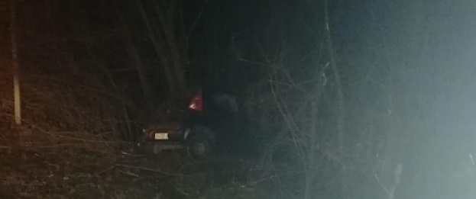

По предварительным данным, вчера в 17 часов 00 минут на 23 км автодороги «Магистраль 1-1», 41-летний водитель, управляя  автомобилем «Пежо 107», не выбрал безопасную скорость движения, не справился с управлением и допустил съезд с дороги в кювет с последующим наездом на дерево. В результате ДТП водитель пострадал.

[**https://гибдд.рф/r/31/news/item/34079306**](https://гибдд.рф/r/31/news/item/34079306)

**go31.ru**

**Губернатор сообщил о прилётах в Шебекино и сёла**



Фото: Валерия Алисова

*В своих соцсетях губернатор Белгородской области сообщил об обстреле Шебекинского горокруга.*

Глава региона написал, что со стороны Украины был обстрел Шебекинского горокруга. В результате атаки несколько снарядов прилетело в город Шебекино, а также в сёла Муром и Новая Таволжанка. К счастью, **пострадавших нет**.

*Есть незначительные повреждения в нескольких частных домовладениях. В Новой Таволжанке повреждена кровля на одном из предприятий. Есть повреждения газопровода и линии электропередачи,*

– написал Гладков.

Чиновник добавил, что аварийные службы уже на месте и занимаются устранением неисправностей. Также продолжается подомовой обход территорий.

[**https://www.go31.ru/news/3505014/gubernator-soobsil-o-priletah-v-sebekino-i-sela**](https://www.go31.ru/news/3505014/gubernator-soobsil-o-priletah-v-sebekino-i-sela)

**znamya31.ru**

# Вячеслав Гладков проинформировал о повреждениях в Шебекинском городском округе

Сегодня, 16:39Происшествия

Фото: t.me/vvgladkov

## Пострадавших нет.

**Вячеслав Гладков** проинформировал о повреждениях в Шебекинском городском округе в своём телеграм-канале. Сегодня зафиксированы прилёты в Шебекино, сёлах Муром и Новая Таволжанка.

**«Есть незначительные повреждения в нескольких частных домовладениях. В Новой Таволжанке повреждена кровля на одном из предприятий. Есть повреждения газопровода и линии электропередач», - сообщил губернатор.**

Пострадавших нет. Аварийные службы устраняют неисправности. Подомовой обход территорий продолжается.

[**https://znamya31.ru/news/proisshestviya/2022-11-29/vyacheslav-gladkov-proinformiroval-o-povrezhdeniyah-v-shebekinskom-gorodskom-okruge-304803**](https://znamya31.ru/news/proisshestviya/2022-11-29/vyacheslav-gladkov-proinformiroval-o-povrezhdeniyah-v-shebekinskom-gorodskom-okruge-304803)

# Температура воздуха в Белгородской области опустится до 10 градусов мороза

Сегодня, 15:53Происшествия

Фото: freepik.com

## Без осадков.

Белгородские синоптики прогнозируют завтра, **30 ноября**, на территории Белгородской области переменную облачность. Без осадков. Ветер восточный **6-11 м/с,**местами порывы **до 16 м/с.**

**«Температура воздуха ночью от 5 до 10 градусов мороза, днём от 1 до 6 градусов мороза», — сообщили в пресс-службе ГУ МЧС России по Белгородской области.**

В Белгороде ночью **от** **5** **до 7 градусов** мороза, днём **от 1 до 3** **градусов** мороза.

[**https://znamya31.ru/news/proisshestviya/2022-11-29/temperatura-vozduha-v-belgorodskoy-oblasti-opustitsya-do-10-gradusov-moroza-304785**](https://znamya31.ru/news/proisshestviya/2022-11-29/temperatura-vozduha-v-belgorodskoy-oblasti-opustitsya-do-10-gradusov-moroza-304785)

# Неосторожность при курении едва не привела к гибели двух жителей Белгородской области

Сегодня, 10:40Происшествия

Фото: ГУ МЧС России по Белгородской области

## Огнеборцам удалось не допустить гибели и спасти из задымленного помещения двух человек.

Пожар, причиной которого стала неосторожность при курении, произошёл за прошедшие сутки на территории области. Огнеборцам удалось не допустить гибели и спасти из задымленного помещения двух человек.

Сообщение о пожаре в селе **Вязовое Краснояружского района** поступило в пожарную охрану **в 01:30.** Соседи сообщили, что видят, как из окон соседнего дома идёт густой дым. Прибыв к месту пожара, огнеборцы, приступили к разведке помещений и к тушению пожара.

Женщина **1986 года рождения** и мужчина **1983 года рождения** не смогли из-за сильного задымления самостоятельно покинуть дом. Не теряя времени, огнеборцы вывели их на свежий воздух. Пожарным удалось быстро найти очаг возгорания. В результате происшествия огонь повредил матрас. К пожару, по предварительной версии, могла привести неосторожность при курении.

[**https://znamya31.ru/news/proisshestviya/2022-11-29/neostorozhnost-pri-kurenii-edva-ne-privela-k-gibeli-dvuh-zhiteley-belgorodskoy-oblasti-304716**](https://znamya31.ru/news/proisshestviya/2022-11-29/neostorozhnost-pri-kurenii-edva-ne-privela-k-gibeli-dvuh-zhiteley-belgorodskoy-oblasti-304716)

**prostor31.ru**

# Пожар в автомобиле «КамАЗ» произошёл в Губкинском городском округе

Сегодня, 08:03Общество

Фото: 31.mchs.

## В случае происшествия звоните в Службу спасения по телефону «112».

Ежегодно с приходом осенне-зимнего периода в разы увеличивается нагрузка на электрическую сеть в связи с использованием большого количества электронагревательных и отопительных приборов.

По информации 31.mchs,  некоторые жители используют печное отопление для обогрева дома, что в свою очередь также может привести к пожару. За прошедшую неделю в регионе зарегистрировано 13 пожаров в нежилых помещениях и большинство из них произошли именно по этим причинам.

В **21 час 16 минут** на автодороге «Губкин – Тим» Губкинского городского округа произошел пожар в автомобиле «КамАЗ» с полуприцепом «Тонар». В результате происшествия огонь повредил колесо полуприцепа и лакокрасочное покрытие на площади **1** метра квадратного. Предполагаемая причина пожара- неисправность систем, механизмов и узлов транспортного средства. Пожар был ликвидирован в **21 час 26 минут** дежурным караулом пожарно-спасательной части № **42**.

Уважаемые жители и гости региона! Главное управление МЧС России по Белгородской области обращается с убедительной просьбой соблюдать все требования пожарной безопасности: не перегружать электропроводку, не использовать неисправные электроприборы, не курить в помещении.

 В случае происшествия звоните в Службу спасения по телефону **«112»**.

[**https://prostor31.ru/news/obshestvo/2022-11-29/pozhar-v-avtomobile-kamaz-proizoshyol-v-gubkinskom-gorodskom-okruge-304697**](https://prostor31.ru/news/obshestvo/2022-11-29/pozhar-v-avtomobile-kamaz-proizoshyol-v-gubkinskom-gorodskom-okruge-304697)